# Resumen del Proyecto - TuriApp

Este documento resume el historial de conversación y definiciones sobre la aplicación móvil   
"TuriApp", desarrollada como una guía interactiva de lugares turísticos y de entretenimiento.

## 📱 Objetivo de la app

- Mostrar al usuario qué hacer en la ciudad donde se encuentre.  
- Incluir mapa, cómo llegar, reseñas, puntuaciones y comentarios.  
- Permitir que los usuarios se registren, guarden lugares en “wishlist” o “visitados”.  
- Mostrar un feed con los lugares mejor puntuados del país donde esté el usuario.

## 📄 Informe detallado del proyecto

Se construyó un documento en estilo académico/profesional con:  
- Descripción general  
- Objetivos generales y específicos  
- Alcance (funcional y no funcional)  
- Público objetivo  
- Beneficios  
- Funcionalidades principales (MVP)  
- Tecnologías a usar (Android/Kotlin, Jetpack Compose, Firebase, Google Maps, Places API)  
- Metodología de desarrollo (Scrum con sprints)  
- Entregables  
- Conclusión

## 📚 Bibliografía (APA 7)

Incluye referencias de Nielsen, Pressman, Sommerville, documentación de Firebase, Google Maps,   
ISO 9241-210, entre otros.

## 🎨 Prototipo visual

Se generaron mockups realistas de pantallas:  
- Login  
- Feed principal (descubrir, visitados, wishlist)  
- Detalle de lugar (foto, mapa, reseñas)  
- Perfil de usuario

## 🖼️ Logo de la app

Se exploraron diferentes conceptos de logo:  
1. Pin de ubicación + mapa.  
2. Gato simpático sosteniendo un mapa.  
3. Gato con lupa + mapa (versión para ícono de app).  
4. Tortuga exploradora con gorro de guía, mapa y lupa → versión final con el texto TuriApp.

## ✅ Estado actual

- Nombre elegido: TuriApp.  
- Logo definido: Tortuga exploradora con gorro, mapa y lupa, acompañado del texto TuriApp.  
- Documento de proyecto y bibliografía listos.  
- Prototipo inicial generado.

## ✅ Prototipo

Login

Pantalla de registro

Pantalla de bienvenida para registro



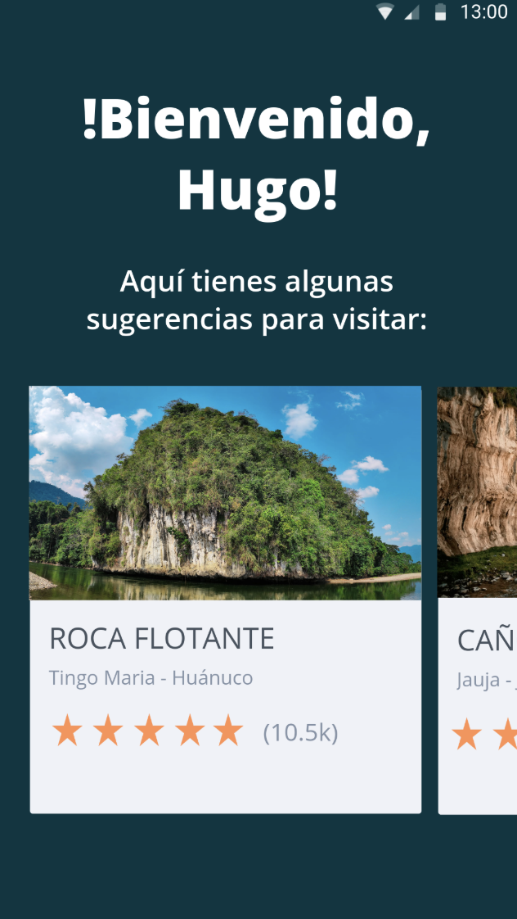

Pantalla de login

Pantalla home

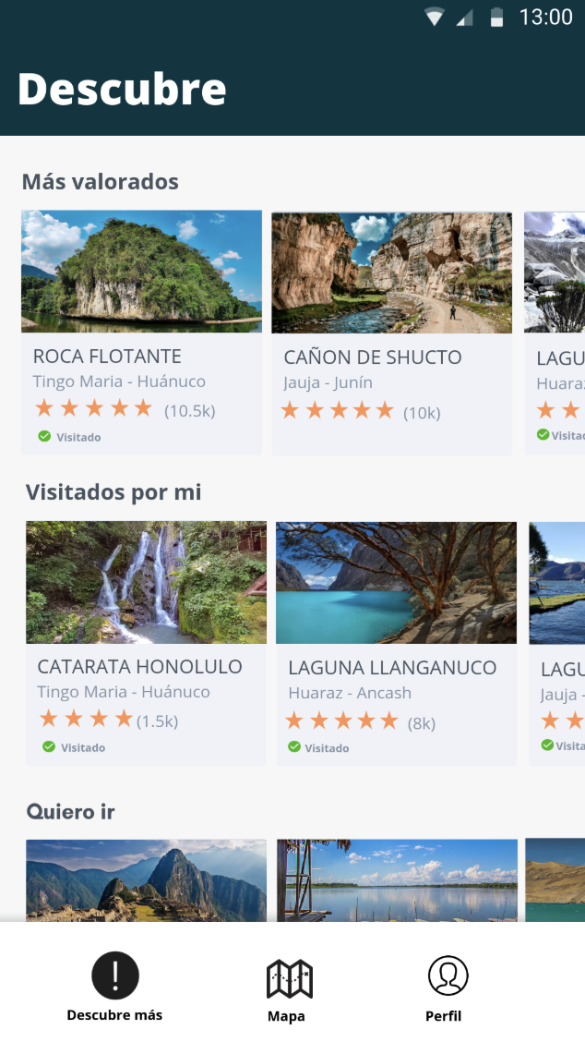

Pantalla de card detail

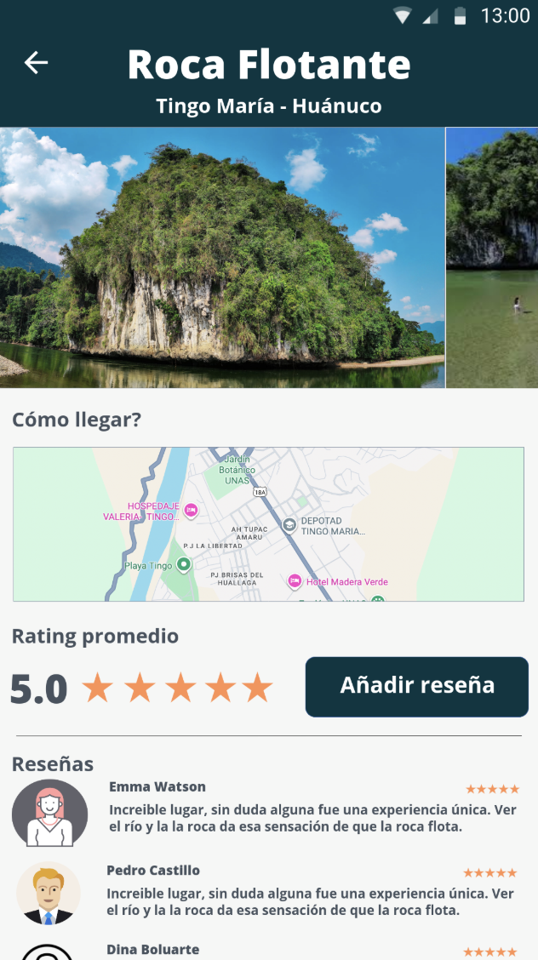

Pantalla para escribir reseña

